Na sjednici Vijeća roditelja održanoj 7.ožujka 2018.godine roditelji su donijeli odluku o dragovoljnom prikupljanju novaca za UNIMAT1 BASIC. Više o uređaju pročitajte u privitku....

UNIMAT1 BASIC
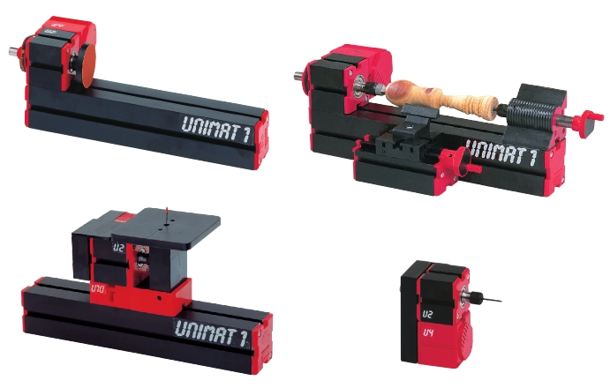
UNIMAT je elektro alat za djecu od 6-99 godina. Proizvođač je u Austriji, alat je specifičan i upravo iz tog razloga odličan jer je sigurnost na prvom mjestu. Vjerovali ili ne, sve je napravljeno na taj način da se vaše dijete ne može povrijediti. Ovo je jedini uređaj na našem tržištu koji ima certifikat za rad s djecom. Proizvođač Cool Tool alata se pobrinuo da sigurnost djeteta bude na prvom mjestu. Način na koji su to dobili sigurnost je sljedeći- pila je napravljena na jedinstven način. Hod pile nije velik, brzina kontrolirana i na taj način se dobiva sljedeće: kada vi prst prislonite na pilu ona vas ne može porezati. Ujedno napetost kože je izjednačena sa brzinom pile tako da se ništa ne može desiti. Snaga motora je samo 30W i napajanje je 12V. Drugim riječima motor nema snagu koja bi mogla da povrijedi vaše dijete. Jer motor od 30W i dijete zaustavi rukom bez većeg naprezanja. A snaga je dovoljna da možete obrađivati drvo.
Sadržaj kompleta: bušilica, brusilica, brusilica stacionarna, pila, tokarski stroj, tokarski stroj sa dodatkom za izradu manjih komponenti i tokarski stroj za izradu elementa kao što su čaše.
Alat je izrađen od dva materijala; aluminij i plastika. Ovaj stroj dozvoljava ozbiljne i kreativne radove.
Komplet namijenjen uzrastu 8-99 godina
Cijena iznosi 2000,00 kn s PDV-om.

